الجمهورية الجزائرية الديمقراطية الشعبية
مديرية التربية لولاية عين الدفلى متوسطة: رهيف الحاج ـ الماين ـ
التاريخ: 01/12/2022 المستوى: الرابـــــع متوسط
الاختبار الاول في مادة: العلوم الفيزيائية والتكنولوجيا المدة: ساعة ونصف
الوضعية الأولى: (06 نقاط)
في حصة الأعمال المخبرية قام تلميذ بدلك أحد طرفي قضيب عازل بقطعة صوف، ثم لمس به قرص الكاشف الكهربائي فلاحظ ابتعاد ورقتي الكاشف الكهربائي عن بعضهما (انفراجهما). الوثيقة (1).
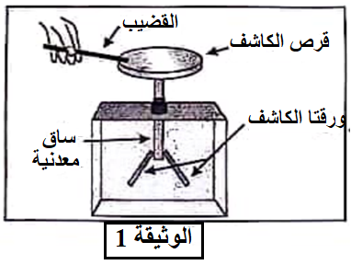
1 ــ سم طريقة تكهرب كل من: القضيب ــ ورقتا الكاشف.
2 ــ إذا علمت أن قطعة الصوف بعد الدلك شحنت بشحنة موجبة:
أ ــ حدد نوع الشحنة الكهربائية التي ظهرت على القضيب بعد دلكه.
ب ــ حدد مادة صنعه.
ج ــ فسر انفراج ورقتي الكاشف الكهربائي.
3 ــ اقترح طريقة لعودة ورقتي الكاشف الكهربائي إلى وضعهما الأصلي بعد إبعاد القضيب.

الوضعية الثانية : (06 نقاط)
بعد أن أكمل كهربائي متوسطتنا توصيل مأخذ كهربائي لورشة المتوسطة وفق المخطط الكهربائي الموضح في الوثيقة 02، وللتأكد من صحة التوصيل استعمل جهاز الفولط متر حيث وجد:
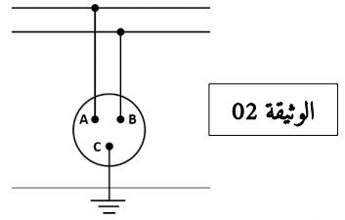
ـ بين A وC: توتر قدره 0V.
ـ بين B وC: توتر قدره 220V.

1 ـ حدد نوع المربطين A و B.
2 ـ اقترح طريقة أخرى للكشف عن مرابط هذا المأخذ.

3 ـ ربط الأستاذ المأخذ الكهربائي السابق براسم الاهتزاز المهبطي ظهر على شاشته المنحنى المبين في الوثيقة أدناه. علما أن تواتر المأخذ هو f = 100 Hz وتوتره الأعظمي هو Umax = 300V احسب المقادير الفيزيائية التالية :
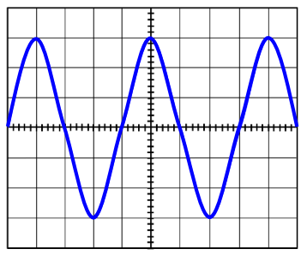
أ ـ أحسب الدور T.
ب ـ استنتج قيمة كل من: الحساسية الأفقية S_{h} والحساسية العمودية S_{v}.
ج ـ استنتج قيمة التوتر الفعال U_{eff}.

اقلــــب الصفحة

الوضعية الإدماجية: (08 نقاط)
اشترت عائلة صديق لك في المتوسطة منزلا بجواركم فأراد الوالد ترميمه قبل الانتقال إليه، عندها قررت مد يد العون لصديقك. بعد ترميمه والانتقال إليه اشتكت العائلة من بعض المشاكل الكهربائية:
المشكلة A: عند توصيل الفرن الكهربائي بالمأخذ الكهربائي 2 لا يشتغل رغم سلامته.
المشكلة B: بعد حل المشكل حاول لمس الفرن الكهربائي وهو يشتغل أصيب بصعقة كهربائية.
المشكلة C: عند تشغيل الأجهزة في آن واحد ينقطع التيار الكهربائي عن المنزل.
المشكلة D: عند محاولته تغيير المصباح التالف يصاب بصعقة كهربائية.
اعتمادا على مكتسباتك وعلى المخطط الكهربائي (السند 4)، ساعد عائلة صديقك بالإجابة على ما يلي:
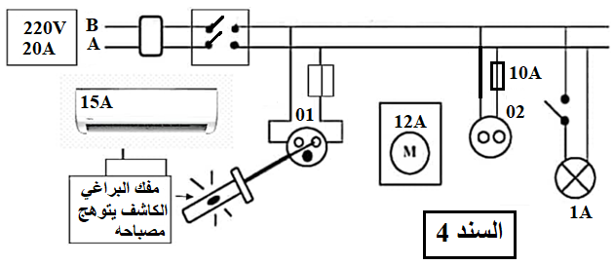

1 ــ برأيك ماذا يمثل كل من A وB في المخطط؟ علل إجابتك.
2 ــ حدد الأسباب المحتملة للمشاكل الكهربائية وأذكر الإجراءات الواجب اتخاذها مستعينا بالجدول التالي:
المشكلة | السبب | الإجراء الواجب اتخاذه
المشكلة A
المشكلة B
المشكلة C
المشكلة D

3 ــ أعد رسم المخطط محترما قواعد الأمن الكهربائي مبينا عليه الإضافات والتعديلات التي تراها مناسبة لحماية الأشخاص والأجهزة الكهربائية من أخطار التيار الكهربائي.

إن الطاقة لا تفنى و لا تستحدث من العدم و إنما تتحول من شكل إلى آخر .
فأعلم أن طاقتك المبذولة في الخير لا تضيع وأنها ثمرة لطاقة وجهت إليك وستكون سببا لتوليد طاقات أخرى، وأن للطاقة أشكال متعددة.

